|  |  |
| --- | --- |
|  | |
| **WEBSITE ĐỀ XUẤT DỊCH VỤ** | |
| Version 1.4a | |
|  | |
| Tác giả: Nhóm 3  Thành viên : Cao Chánh Dương 1610571  Hồ Văn Long 1611861  Lương Tuấn Kiệt 1611695  Thân Đức Tài 1613027  Lê Đức Mạnh 1611985 |  |

|  |
| --- |
| HCMUT, April 2019 |

**Lịch sử chỉnh sửa**

|  |  |  |  |
| --- | --- | --- | --- |
| **Ngày** | **Phiên bản** | **Thay đổi** | **Người thay đổi** |
| 09/03/2019 | 1.0 | Giới thiệu Mô tả tổng quan mô hình hệ thống | Nhóm 3 |
| 16/03/2019 | 1.1 | Thêm mô tả chi tiết |  |
| 23/03/2019 | 1.2 |  |  |
| 30/03/2019 | 1.3 |  |  |
| 06/04/2019 | 1.4 |  |  |

Table of Contents

Table of Contents 3

1. GIỚI THIỆU 4

2. TỔNG QUAN HỆ THỐNG 4

3. Mô tả chi tiết 6

3.1 Nhánh chức năng: cung cấp dịch vụ quảng cáo cho doanh nghiệp, thanh toán quảng cáo. 6

3.2 Nhánh chức năng: thêm mới loại dịch vụ, dịch vụ. 9

3.3 Nhánh chức năng: tìm kiếm, hiển thị và đề xuất 11

3.4 Nhánh chức năng: Đánh giá, bình luận, trả lời bình luận, chia sẻ 13

3.5 Nhánh chức năng: Đăng ký tìm hiểu dịch vụ, phản hồi, góp ý 18

4. UI 20

# GIỚI THIỆU

Tài liệu này mô tả mô hình hệ thống và cách thức hoạt động của Website đề xuất dịch vụ, được phát triển bởi Nhóm 3, trường Đại học Bách Khoa TP Hồ

Chí Minh.

Website hướng đến việc hỗ trợ đề xuất các dịch vụ cho người dùng, các dịch vụ có thể bao gồm y tế, giáo dục,...

Khi đã được hoàn thành, trang web có khả năng giúp người dùng tra cứu dịch vụ, tìm kiếm dịch vụ tốt nhất, giúp các nhà cung cấp dịch vụ có thể tiếp cận người dùng dễ dàng hơn, Website sẽ là cầu nối đưa người dùng và nhà cung cấp dịch vụ đến gần hơn với nhau.

# TỔNG QUAN HỆ THỐNG

Mô hình hệ thống được đặc tả use-case diagram sau:

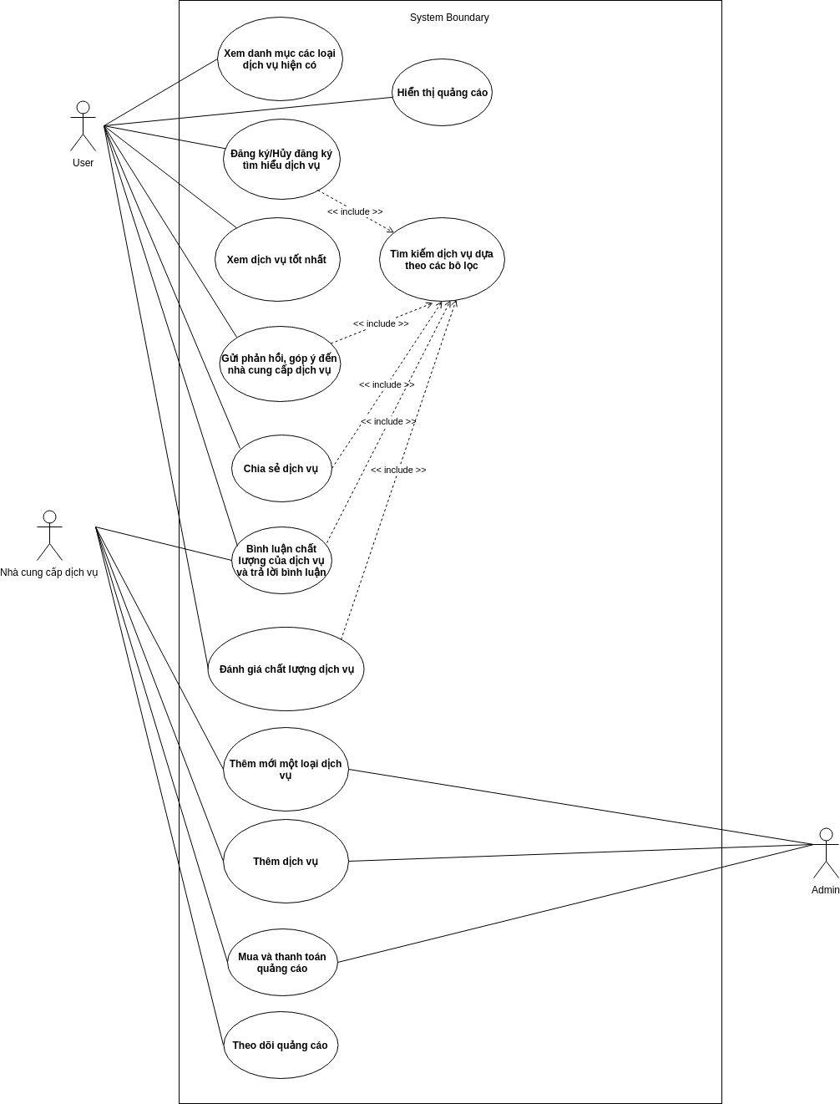

Figure 1 – Hệ thống đề xuất dịch vụ

Như có thể thấy từ hình 1, hệ thống bao gồm 5 modules chính sau:

- Module 1 (Dương): User có thể tra cứu, tìm kiếm dịch vụ theo các filters, ngoài ra còn có thể xem các loại dịch vụ có trên hệ thống và xem các dịch vụ tốt nhất.

- Module 2 (Long): User có thể đăng ký tìm hiểu dịch vụ để cập nhật những bản tin thông báo mới nhất về dịch vụ, ngoài ra user còn có thể phản hồi và góp ý về dịch vụ tới nhà cung cấp dịch vụ.

- Module 3 (Mạnh): Các doanh nghiệp tham gia vào hệ thống có thể đăng ký để đặt quảng cáo về dịch vụ của mình trên hệ thống. Các gói quảng cáo có thể mua theo gói và nhiều hình thức thanh toán khác nhau. Ngoài ra, hệ thống còn cung cấp chức năng giúp doanh nghiệp theo dõi quảng cáo của mình đã đặt mua như thống kê về số lượng người quan tâm, click vào quảng cáo,… dưới dạng trực quan như biểu đồ,…

- Module 4 (Tài): Cho phép người dùng và nhà cung cấp dịch vụ thêm mới đề xuất một loại dịch vụ mới cho hệ thống. Ngoài ra, với mỗi một loại dịch vụ được thêm vào ở danh mục trên, nhà cung cấp dịch vụ có thể đăng ký một loại dịch vụ cụ thể mới để thêm vào hệ thống.

- Module 5 (Kiệt): Cho phép người dùng thể hiện đánh giá của mình về chất lượng của các dịch vụ được giới thiệu bởi hệ thống. Người dùng có thể đánh giá chất lượng dịch vụ bằng cách rating để chấm điểm, bình luận/trả lời bình luận chi tiết về dịch vụ hoặc chia sẻ dịch vụ tới bạn bè của mình.

# Mô tả chi tiết

# 3.1 Nhánh chức năng: cung cấp dịch vụ quảng cáo cho doanh nghiệp, thanh toán quảng cáo.

**3.1.1 Chức năng hiển thị quảng cáo**

*a) User Story:*

1. Các doanh nghiệp cung cấp dịch vụ có thể đăng kí quảng cáo dịch vụ trên hệ thống.
2. Quảng cáo giúp dịch vụ của nhà cung cấp tiếp cận được nhiều người hơn, thúc đẩy doanh số cho nhà cung cấp.
3. Quảng cáo hiện thị ở các banner quảng cáo trên hệ thống hoặc cùng với kết quả tìm kiếm/đề xuất, kèm thẻ đánh dấu đây là quảng cáo.
4. Quảng cáo hiển thị chọn lọc đối với các khách hàng tiềm năng hoặc từ khóa tìm kiếm liên quan.

*b) Use-case Scenario Tabular:*

|  |  |
| --- | --- |
| **Use-case ID:** | 1001 |
| **Use-case name:** | Hiển thị quảng cáo |
| **Created By:** Lê Đức Mạnh | **Last Updated By:** Lê Đức Mạnh |
| **Date Created:** 30/3/2019 | **Date Last Updated:** 30/3/2019 |
| **Actors:** | User |
| **Description:** | Hiển thị quảng cáo tới người dùng |
| **Trigger:** | Người dùng vào bất cứ trang nào của hệ thống. |
| **Preconditions:** | Không. |
| **Postconditions:** | Không. |
| **Normal flow:** | 1. Người dùng truy cập bất cứ trang nào của hệ thống. 2. Banner quảng cáo trên trang web hiển thị theo thông tin về session người dùng. 3. Người dùng click vào quảng cáo để tìm hiểu thêm về dịch vụ. |
| **Alternative flows:** | Alternative flow 1: Tại bước 3  Người dùng có thể không click vào quảng cáo mà bỏ qua quảng cáo. |
| **Exceptions:** | Không. |
| **Notes and Issues:** | Không. |

**3.1.2 Chức năng: Mua và thanh toán quảng cáo**

*a) User Story:*

1. Quảng cáo có thể mua theo các gói, tùy thuộc số lượng hiển thị, lượng tiếp cận người dùng.
2. Doanh nghiệp truy cập dashboard quảng cáo để đăng ký và mua dịch vụ quảng cáo.
3. Thanh toán dựa trên các gói quảng cáo đã chọn, hoặc số lượng người dùng tiếp cận quảng cáo.
4. Doanh nghiệp cung cấp dịch vụ chọn hình thức thanh toán phí quảng cáo.
5. Sử dụng API thanh toán để thực hiện giao dịch và xác nhận thanh toán.
6. Đây là nguồn thu chính của hệ thống này.

*b) Use-case Scenario Tabular:*

|  |  |
| --- | --- |
| **Use-case ID:** | 1002 |
| **Use-case name:** | Mua và thanh toán quảng cáo |
| **Created By:** Lê Đức Mạnh | **Last Updated By:** Lê Đức Mạnh |
| **Date Created:** 30/3/2019 | **Date Last Updated:** 30/3/2019 |
| **Actors:** | Provider, Admin |
| **Description:** | Nhà cung cấp mua quảng cáo và thanh toán chi phí. |
| **Trigger:** | Nhà cung cấp vào trang mua quảng cáo |
| **Preconditions:** | Nhà cung cấp đã đăng nhập tài khoản của mình. |
| **Postconditions:** | Không |
| **Normal flow:** | 1. Nhà cung cấp nhập các thông tin cần thiết để tạo một quảng cáo (bao gồm tên, hình ảnh/video, đường dẫn) 2. Nhà cung cấp chọn gói quảng cáo theo số lượng hiện thị, lượng tiếp cận người dùng. 3. Nhà cung cấp chọn hình thức thanh toán. 4. Nhà cung cấp xác nhận thanh toán và bắt đầu chạy quảng cáo. 5. Thông báo hiển thị giao dịch thành công. 6. Admin kiểm duyệt và xác nhận không vi phạm chính sách. 7. Quảng cáo bắt đầu được chạy trên hệ thống. |
| **Alternative flows:** | Tại các bước 1, 2, 3, 4 nhà cung cấp có thể hủy việc mua quảng cáo và kết thúc use case. |
| **Exceptions:** | Exception 1: Tại bước 5  Nếu giao dịch thất bại (vì lỗi mạng hoặc tài khoản không đủ số dư) thì hiển thị thông báo tới nhà cung cấp.  Exception 2: Tại bước 6  Nếu quảng cáo vi phạm chính sách, hệ thống sẽ từ chối chạy quảng cáo vừa tạo và thực hiện thủ tục hoàn tiền theo chính sách. |
| **Notes and Issues:** | Không. |

**3.1.3 Chức năng: Theo dõi quảng cáo**

*a) User Story:*

1. Doanh nghiệp sử dụng dashboard quảng cáo để theo dõi các thông tin về quảng cáo đã chạy.
2. Thông tin bao gồm số lượng chiến dịch quảng cáo, số lượng người tiếp cận, số lượng người quan tâm và click, thông tin và phân bố về các nhóm người tiếp cận... để có cái nhìn về khách hàng của mình.
3. Thông tin có thể được hiển thị dưới dạng biểu đồ trực quan theo thời gian.

*b) Use-case Scenario Tabular:*

|  |  |
| --- | --- |
| **Use-case ID:** | 1003 |
| **Use-case name:** | Theo dõi quảng cáo |
| **Created By:** Lê Đức Mạnh | **Last Updated By:** Lê Đức Mạnh |
| **Date Created:** 30/3/2019 | **Date Last Updated:** 30/3/2019 |
| **Actors:** | Provider |
| **Description:** | Nhà cung cấp dịch vụ theo dõi chiến dịch quảng cáo đã và đang chạy. |
| **Trigger:** | Nhà cung cấp dịch vụ vào trang Theo dõi quảng cáo |
| **Preconditions:** | Nhà cung cấp đã đăng nhập tài khoản của mình. |
| **Postconditions:** | Không. |
| **Normal flow:** | 1. Nhà cung cấp chọn dịch vụ quảng cáo đã mua để theo dõi. 2. Nhà cung cấp chọn khoảng thời gian muốn theo dõi (mặc định là 24h qua) 3. Hệ thống hiển thị số lượng hiển thị, click, thông tin về các nhóm người đã tiếp cận. |
| **Alternative flows:** | Không. |
| **Exceptions:** | Exception 1: Tại bước 1  Nếu nhà cung cấp chưa có quảng cáo nào đã mua thì hiển thị thông báo và gợi ý tạo một quảng cáo mới. |
| **Notes and Issues:** | Không. |

# 3.2 Nhánh chức năng: thêm mới loại dịch vụ, dịch vụ.

**3.2.1 Thêm mới một loại dịch vụ**

*a) User Story:*

1. Người dùng nhấn vào nút "Thêm mới loại dịch vụ".
2. Nút "Thêm mới loại dịch vụ" bắt sự kiện click chuột của người dùng.
3. Chuyển hướng sang trang web để thêm mới loại dịch vụ.
4. Người dùng hoặc nhà sở hữu dịch vụ nhập thông tin mô tả loại dịch vụ mới cần thêm vào.
5. Người dùng hoặc nhà sở hữu dịch vụ click nút “Gửi yêu cầu”.
6. Trang web gửi API request cho server.
7. Trang web nhận được phản hồi và hiện thông báo lên màn hình rằng yêu cầu đã được gửi đi và đang chờ xử lý.
8. Khi có nhiều yêu cầu thêm mới của một loại dịch vụ được gửi về cho server, admin sẽ xem xét mở thêm loại dịch vụ đó trên trang web.

*b) Use-case Scenario Tabular:*

|  |  |
| --- | --- |
| **Use-case ID:** | 2001 |
| **Use-case name:** | Thêm mới loại dịch vụ |
| **Created By:** Thân Đức Tài | **Last Updated By:** Thân Đức Tài |
| **Date Created:** 30/3/2019 | **Date Last Updated:** 30/3/2019 |
| **Actors:** | User, Nhà cung cấp dịch vụ |
| **Description:** | Actor yêu cầu thêm mới một loại dịch vụ. |
| **Trigger:** | Nút “Thêm mới loại dịch vụ” được click. |
| **Preconditions:** | Actor đã đăng nhập vào hệ thống. |
| **Postconditions:** | Yêu cầu thêm mới được gửi đến hệ thống. |
| **Normal flow:** | 1. Actor nhấn vào nút “Thêm mới loại dịch vụ”.  2. Trang điền thông tin loại dịch vụ hiện ra.  3. Actor nhập thông tin loại dịch vụ và bấm “Gửi yêu cầu”.  4. Trang web hiển thị thông báo rằng yêu cầu đã được gửi đi. |
| **Alternative flows:** | Không có. |
| **Exceptions:** | Exception 1: Tại bước 3  2a. Nếu thông tin được nhập chưa đầy đủ, trang web sẽ hiện thông báo yêu cầu người dùng nhập thêm thông tin.  Exception 2: Tại bước 4  4.a. Nếu gửi đến server gặp lỗi, thông báo lỗi sẽ hiện ra thay vì thông báo gửi thành công. |
| **Notes and Issues:** | Không có |

**3.2.2 Nhà cung cấp dịch vụ thêm mới dịch vụ**

*a) User Story:*

1. Nhà cung cấp dịch vụ nhấn vào nút "Thêm mới dịch vụ".
2. Nút "Thêm mới dịch vụ" bắt sự kiện click chuột của người dùng.
3. Chuyển hướng sang trang web để thêm mới một dịch vụ.
4. Nhà sở hữu dịch vụ nhập thông tin mô tả dịch vụ mới mà mình sẽ cung cấp.
5. Người dùng hoặc nhà sở hữu dịch vụ click nút “Gửi yêu cầu”.
6. Trang web gửi API request cho server.
7. Trang web nhận được phản hồi và hiện thông báo lên màn hình rằng yêu cầu đã được gửi đi và đang chờ xử lý.
8. Khi yêu cầu đăng ký dịch vụ đã được admin xác minh, dịch vụ sẽ được thêm mới vào trang web và nhà sở hữu dịch vụ sẽ nhận được thông báo.

*b) Use-case Scenario Tabular:*

|  |  |
| --- | --- |
| **Use-case ID:** | 2002 |
| **Use-case name:** | Thêm mới dịch vụ |
| **Created By:** Thân Đức Tài | **Last Updated By:** Thân Đức Tài |
| **Date Created:** 30/3/2019 | **Date Last Updated:** 30/3/2019 |
| **Actors:** | Nhà cung cấp dịch vụ |
| **Description:** | Actor yêu cầu thêm mới một dịch vụ do mình sở hữu vào hệ thống. |
| **Trigger:** | Nút “Thêm mới dịch vụ” được click. |
| **Preconditions:** | Actor đã đăng nhập vào hệ thống. |
| **Postconditions:** | Yêu cầu thêm mới được gửi đến hệ thống. |
| **Normal flow:** | 1. Actor nhấn vào nút “Thêm mới dịch vụ”.  2. Trang điền thông tin dịch vụ hiện ra.  3. Actor nhập thông tin dịch vụ và bấm “Gửi yêu cầu”.  4. Trang web hiển thị thông báo rằng yêu cầu đã được gửi đi. |
| **Alternative flows:** | Không có. |
| **Exceptions:** | Exception 1: Tại bước 3  2a. Nếu thông tin được nhập chưa đầy đủ, trang web sẽ hiện thông báo yêu cầu người dùng nhập thêm thông tin.  Exception 2: Tại bước 4  4.a. Nếu gửi đến server gặp lỗi, thông báo lỗi sẽ hiện ra thay vì thông báo gửi thành công. |
| **Notes and Issues:** | Không có |

# 3.3 Nhánh chức năng: tìm kiếm, hiển thị và đề xuất

**3.3.1 Tìm kiếm dịch vụ dựa theo các bộ lọc**

*a) User Story*

1. Người dùng nhấn vào nút "Trang chủ".
2. Ở đây có ô tìm kiếm, người dùng nhập dịch vụ cần tìm kiếm và ấn nút “Tìm kiếm”.
3. Người dùng chọn loại dịch vụ mà mình quan tâm bấm vào đó để xem nội dung chi tiết.
4. Ở mục nội dung chi tiết của dịch vụ, người dùng nhấn vào nút “Đánh giá”
5. Một component đánh giá dạng 5 sao sẽ hiện ra, người dùng nhấp vào để chọn số sao đánh giá và gửi yêu cầu đi
6. Đánh giá sẽ được gửi về server để cập nhật vào cơ sở dữ liệu và hiển thị lại cập nhật trên web/app.

b) Use-case Scenario Tabular

|  |  |
| --- | --- |
| **Use-case ID:** | 3001 |
| **Use-case name:** | Tìm kiếm dịch vụ dựa theo các bộ lọc và thanh tìm kiếm |
| **Created By:** Cao Chánh Dương | **Last Updated By:** Cao Chánh Dương |
| **Date Created:** 30/3/2019 | **Date Last Updated:** 30/3/2019 |
| **Actors:** | User |
| **Description:** | Người dùng tìm kiếm dịch vụ dựa theo các bộ lọc có sẵn và thanh tìm kiếm. |
| **Trigger:** | Người dùng vào Trang tìm kiếm. |
| **Preconditions:** | Người dùng có thể đã/không đăng nhập vào hệ thống. |
| **Postconditions:** | Người dùng tìm kiếm được dịch vụ thỏa yêu cầu tìm kiếm nhập vào. |
| **Normal flow:** | 1. Người dùng nhập vào thanh tìm kiếm và lựa chọn các bộ lọc.  2. Người dùng nhấn vào nút Tìm kiếm.  3. Website hiển thị kết quả tìm kiếm theo độ ưu tiên từ cao xuống thấp. |
| **Alternative flows:** | Alternative flow 1: Tại bước 1  1a. Người dùng có thể chỉ nhập vào thanh tìm kiếm mà không chọn các bộ lọc hoặc chỉ chọn các bộ lọc mà không nhập vào thanh tìm kiếm. |
| **Exceptions:** | Exception 1: Tại bước 3  3a. Nếu hệ thống không tìm thấy được loại dịch vụ nào thỏa điều kiện tìm kiếm trong database, trang chủ sẽ báo là không tìm thấy loại dịch vụ nào. |
| **Notes and Issues:** | Không có |

**3.3.2 Đề xuất dịch vụ tốt nhất trên hệ thống**

*a) User Story*

1. Người dùng nhấn vào nút "Trang chủ".
2. Nút "Trang chủ" bắt sự kiện click chuột của người dùng.
3. Trang gọi api query database của Server để tìm dịch vụ tốt nhất.
4. Server nhận được yêu cầu, rồi dựa vào đó query tiếp trong bảng các dịch vụ để ra được dịch vụ tốt nhất của từng loại dịch vụ .
5. Server gửi kết quả tìm được về cho Trang chủ.
6. Trang chủ bên phía Client lấy được dữ liệu và hiển thị các dịch vụ tốt nhất ra.

*b) Use-case Scenario Tabular:*

|  |  |
| --- | --- |
| **Use-case ID:** | 3002 |
| **Use-case name:** | Xem dịch vụ tốt nhất được đề xuất |
| **Created By:** Cao Chánh Dương | **Last Updated By:** Cao Chánh Dương |
| **Date Created:** 30/3/2019 | **Date Last Updated:** 30/3/2019 |
| **Actors:** | User |
| **Description:** | Người dùng xem dịch vụ tốt nhất được đề xuất dựa trên các loại dịch vụ mà người dùng quan tâm. |
| **Trigger:** | Người dùng vào Trang chủ. |
| **Preconditions:** | Không có |
| **Postconditions:** | Người dùng xem được các dịch vụ tốt nhất. |
| **Normal flow:** | 1. Người chọn vào nút Trang chủ .  2. Màn hình hiển thị ra các dịch vụ tốt nhất tương ứng với loại dịch vụ mà người dùng đăng ký. |
| **Alternative flows:** | Không có |
| **Exceptions:** | Exception 1: Tại bước 2  2a. Nếu trong Database không có dịch vụ nào thì không hiển thị ra dịch vụ tốt nhất. |
| **Notes and Issues:** | Không có |

# 3.4 Nhánh chức năng: Đánh giá, bình luận, trả lời bình luận, chia sẻ

**3.4.1 Đánh giá chất lượng dịch vụ**

*a) User Story*

* 1. Người dùng nhấn vào nút "Trang chủ".
  2. Ở đây có ô tìm kiếm, người dùng nhập dịch vụ cần tìm kiếm và ấn nút “Tìm kiếm”.
  3. Người dùng chọn loại dịch vụ mà mình quan tâm bấm vào đó để xem nội dung chi tiết.
  4. Ở mục nội dung chi tiết của dịch vụ, người dùng nhấn vào nút “Đánh giá”
  5. Một component đánh giá dạng 5 sao sẽ hiện ra, người dùng nhấp vào để chọn số sao đánh giá và gửi yêu cầu đi
  6. Đánh giá sẽ được gửi về server để cập nhật vào cơ sở dữ liệu và hiển thị lại cập nhật trên web/app.

*b) Use-case Scenario Tabular*

|  |  |
| --- | --- |
| **Use-case ID:** | 4001 |
| **Use-case name:** | Đánh giá chất lượng dịch vụ |
| **Created By:** Lương Tuấn Kiệt | **Last Updated By: L**ương Tuấn Kiêt |
| **Date Created:** 30/3/2019 | **Date Last Updated:** 30/3/2019 |
| **Actors:** | User |
| **Description:** | Người dùng đánh giá chất lượng dịch vụ mà mình sử dụng theo thang điểm 5 sao |
| **Trigger:** | Người dùng vào Trang chủ. |
| **Preconditions:** | Người dùng cần đăng nhập vào hệ thống để được đánh giá |
| **Postconditions:** | Điểm mà người dùng đánh giá được hiển thị. |
| **Normal flow:** | 1. Người dùng vào trang chủ 2. Người dùng nhập dịch vụ vào ô tìm kiếm 3. Chọn dịch vụ cần đánh giá 4. Đánh giá dịch vụ |
| **Alternative flows:** | Người dùng có thể chọn dịch vụ để đánh giá bằng cách chọn mục “ Các dịch vụ hot nhất “. Sau đó tới bước 4. |
| **Exceptions:** | Không có |
| **Notes and Issues:** | Không có |

**3.4.2 Trả lời bình luận về chất lượng dịch vụ**

*a) User Story*

1. Người dùng nhấn vào nút "Trang chủ".
2. Ở đây có ô tìm kiếm, người dùng nhập dịch vụ cần tìm kiếm và ấn nút “Tìm kiếm”.
3. Người dùng chọn loại dịch vụ mà mình quan tâm bấm vào đó để xem nội dung chi tiết.
4. Ở mục nội dung chi tiết của dịch vụ, người dùng nhấn vào nút “Bình luân” để xem các bình luận về sản phẩm.
5. Ở mỗi bình luận về dịch vụ, có mục “Trả lời” phía bên dưới. Người dùng nhấn vào nút “Trả lời“ để trả lời những bình luận mà mình quan tâm về dịch vụ.
6. Nhập nội dung trả lời vào khung trả lời và ấn nút “Gửi” để gửi nội dung trả lời của mình.
7. Nội dung trả lời được gửi về server để cập nhật vào cơ sở dữ liệu và nội dung sẽ được cập nhật lại trên web/app.

*b) Use-case Scenario*

|  |  |
| --- | --- |
| **Use-case ID:** | 4002 |
| **Use-case name:** | Bình luận chất lượng dịch vụ |
| **Created By:** Luơng Tuấn Kiệt | **Last Updated By:** Lương Tuấn Kiêt |
| **Date Created:** 30/3/2019 | **Date Last Updated:** 30/3/2019 |
| **Actors:** | User |
| **Description:** | Người dùng bình luận chất lượng dịch vụ bằng cách để lại các comment của mình. |
| **Trigger:** | Người dùng vào Trang chủ. |
| **Preconditions:** | Người dùng cần đăng nhập vào hệ thống để được bình luận. |
| **Postconditions:** | Nội dung bình luận được hiển thị. |
| **Normal flow:** | 1. Người dùng vào trang chủ 2. Người dùng nhập dịch vụ vào ô tìm kiếm 3. Chọn dịch vụ cần đánh giá 4. Chọn mục Bình luận 5. Chọn mục để lại bình luận 6. Bình luận nội dung và gửi đi |
| **Alternative flows:** | Người dùng có thể chọn dịch vụ để đánh giá bằng cách chọn mục “ Các dịch vụ hot nhất “. Sau đó tới bước 4. |
| **Exceptions:** | Không có |
| **Notes and Issues:** | Không có |

**3.4.3 Bình luận về chất lượng dịch vụ**

*a) User Story*

1. Người dùng nhấn vào nút "Trang chủ".
2. Ở đây có ô tìm kiếm, người dùng nhập dịch vụ cần tìm kiếm và ấn nút “Tìm kiếm”.
3. Người dùng chọn loại dịch vụ mà mình quan tâm bấm vào đó để xem nội dung chi tiết.
4. Ở mục nội dung chi tiết của dịch vụ, người dùng nhấn vào nút “Bình luân” để xem các bình luận về sản phẩm.
5. Nhấn nút “Bình luận ngay” một khung bình luận sẽ xuất hiện phía dưới cho phép người dùng bình luận sản phẩm.
6. Nhập nội dung bình luận vào khung bình luận và ấn nút “Gửi” để gửi nội dung bình luận của mình.
7. Nội dung bình luận được gửi về server để cập nhật vào cơ sở dữ liệu và nội dung sẽ được cập nhật lại trên web/app.

b) Use-case Scenario Tabular:

|  |  |
| --- | --- |
| **Use-case ID:** | 4003 |
| **Use-case name:** | Trả lời bình luận chất lượng dịch vụ |
| **Created By:** Luơng Tuấn Kiệt | **Last Updated By:** Lương Tuấn Kiêt |
| **Date Created:** 30/3/2019 | **Date Last Updated:** 30/3/2019 |
| **Actors:** | User, Nhà cung cấp dịch vụ |
| **Description:** | Người dùng/Nhà cung cấp dịch vụ trả lời những bình luận mà họ quan tâm. |
| **Trigger:** | Người dùng vào Trang chủ. |
| **Preconditions:** | Người dùng cần đăng nhập vào hệ thống để trả lời bình. |
| **Postconditions:** | Nội dung trả lời bình luận được hiển thị. |
| **Normal flow:** | 1. Người dùng vào trang chủ 2. Người dùng nhập dịch vụ vào ô tìm kiếm 3. Chọn dịch vụ cần đánh giá 4. Chọn mục “Bình luận” 5. Nhấn nút “Trả lời” bên dưới bình luận muốn trả lời 6. Trả lời nội dung và gửi đi |
| **Alternative flows:** | Người dùng có thể chọn dịch vụ để đánh giá bằng cách chọn mục “ Các dịch vụ hot nhất “. Sau đó tới bước 4. |
| **Exceptions:** | Không có |
| **Notes and Issues:** | Không có |

**3.4.4 Chia sẻ dịch vụ**

*a) User Story*

1. Người dùng nhấn vào nút "Trang chủ".
2. Ở đây có ô tìm kiếm, người dùng nhập dịch vụ cần tìm kiếm và ấn nút “Tìm kiếm”.
3. Người dùng chọn loại dịch vụ mà mình quan tâm bấm vào đó để xem nội dung chi tiết.
4. Trong mục thông tin chi tiết của mỗi dịch vụ, sẽ có một nút “Chia sẻ” để người dùng chia sẻ dịch vụ yêu thích của mình đến bạn bè.
5. Một danh mục các mạng xã hội hiện lên để người dùng chọn và chia sẻ
6. Người dùng đăng nhập vào tài khoản mạng xã hội và accept nội dung chia sẻ.

b) Use-case Scenario Tabular

|  |  |
| --- | --- |
| **Use-case ID:** | 4004 |
| **Use-case name:** | Chia sẻ dịch vụ |
| **Created By:** Luơng Tuấn Kiệt | **Last Updated By:** Lương Tuấn Kiêt |
| **Date Created:** 30/3/2019 | **Date Last Updated:** 30/3/2019 |
| **Actors:** | User |
| **Description:** | Người dùng chia sẻ dịch vụ yêu thích của họ. |
| **Trigger:** | Người dùng vào Trang chủ. |
| **Preconditions:** | Người dùng có thể đăng nhập hoặc không đăng nhập |
| **Postconditions:** | Người dùng chia sẻ được dịch vụ tới bạn bè. |
| **Normal flow:** | 1. Người dùng vào trang chủ 2. Người dùng nhập dịch vụ vào ô tìm kiếm 3. Chọn dịch vụ cần chia sẻ 4. Chọn mục “Chia se” 5. Chọn mạng xã hội muốn chia sẻ 6. Đăng nhập và xác nhận chia sẻ |
| **Alternative flows:** | Người dùng có thể chọn dịch vụ để đánh giá bằng cách chọn mục “ Các dịch vụ hot nhất “. Sau đó tới bước 4. |
| **Exceptions:** | Không có |
| **Notes and Issues:** | Không có |

# 3.5 Nhánh chức năng: Đăng ký tìm hiểu dịch vụ, phản hồi, góp ý

**3.5.1 Đăng ký/Hủy đăng ký tìm hiểu dịch vụ**

*a) User Story*

1. Khi người dùng muốn đăng kí/ hủy đăng kí tìm hiểu tìm hiểu dịch vụ nào đó thì click nút “đăng kí/ hủy đăng kí” ở bản tin dịch vụ
2. Sự kiện click này được xử lý và trang web để xác nhận bạn muốn đăng kí/ hủy đăng kí bản tin dịch vụ sẽ hiện ra.
3. Người dùng click nút “Gửi yêu cầu”.
4. Trang web gửi API request cho server.
5. Server phản hồi lại rằng API request được gửi thành công.
6. Trang web nhận được phản hồi và hiện thông báo lên màn hình rằng người dùng đã đăng kí/ hủy đăng kí thành công.
7. Khi đó bản tin mà người dùng đăng kí sẽ được thông báo khi có tin và bản tin đã hủy đăng kí sẽ ngừng thông báo cho người dùng.

*b) Use-case Scenario Tabular*

|  |  |
| --- | --- |
| **Use-case ID:** | 5001 |
| **Use-case name:** | Đăng ký/Hủy đăng ký tìm hiểu dịch vụ |
| **Created By:** Hồ Văn Long | **Last Updated By:** Hồ Văn Long |
| **Date Created:** 30/3/2019 | **Date Last Updated:** 30/3/2019 |
| **Actors:** | User |
| **Description:** | Người dùng đăng kí/ hủy đăng kí tìm hiểu dịch vụ |
| **Trigger:** | Người dùng vào bản tin cần đăng kí/hủy đăng kí. |
| **Preconditions:** | Người dùng cần đăng nhập vào hệ thống để đăng kí/ hủy đăng kí tìm hiểu dịch vụ. |
| **Postconditions:** | Thông báo kết quả đăng kí/ hủy đăng kí thành công. |
| **Normal flow:** | 1. Người dùng vào bản tin dich vụ muốn đăng kí/ hủy đăng kí tìm hiểu. 2. Click vào nút “đăng kí/ hủy đăng kí” 3. Xác nhận thông tin, click nút “gửi yêu cầu” |
| **Alternative flows:** | Không có |
| **Exceptions:** | Không có |
| **Notes and Issues:** | Không có |

**3.5.2 Gửi phản hồi, góp ý tới nhà cung cấp dịch vụ**

*a) User Story*

1. Khi người sử dụng muốn phản hồi đến người/ doanh nghiệp cung cấp dịch vụ, họ có thể click nút "phản hồi" ở bản tin dịch vụ.
2. Sự kiện click này được xử lý và trang web để nhập nội dung phản hồi về dịch vụ sẽ hiện ra.
3. Nhà sử dụng nhập nội dung mà họ muốn phản hồi cũng như ý kiến đóng góp cho dịch vụ.
4. Người dùng click nút “Gửi phản hồi".
5. Trang web gửi API request cho server.
6. Server phản hồi lại rằng API request được gửi thành công.
7. Trang web nhận được phản hồi và hiện thông báo lên màn hình rằng phản hồi đã được gửi đi.
8. Phản hồi được thông báo đến nhà cung cấp dịch vụ.

*b) Use-case Scenario Tabular*

|  |  |
| --- | --- |
| **Use-case ID:** | 5002 |
| **Use-case name:** | Phản hồi đến nhà cung cấp địch vụ |
| **Created By:** Hồ Văn Long | **Last Updated By:** Hồ Văn Long |
| **Date Created:** 30/3/2019 | **Date Last Updated:** 30/3/2019 |
| **Actors:** | User |
| **Description:** | Người dùng gửi phản hồi đến nhà cung cấp địch vụ. |
| **Trigger:** | Người dùng vào bản tin cần phản hồi. |
| **Preconditions:** | Người dùng cần đăng nhập vào hệ thống để được bình luận. |
| **Postconditions:** | Thông báo phản hồi đã được gửi. |
| **Normal flow:** | 1. Người dùng vào bản tin dich vụ muốn phản hồi. 2. Click vào nút “phản hồi” 3. Nhập nội dung cần phản hồi 4. Click nút “ gửi phản hồi” để hoàn tất. |
| **Alternative flows:** | Không có |
| **Exceptions:** | Không có |
| **Notes and Issues:** | Không có |

# 4. UI

4.1 Nhánh chức năng: tìm kiếm, hiển thị và đề xuất

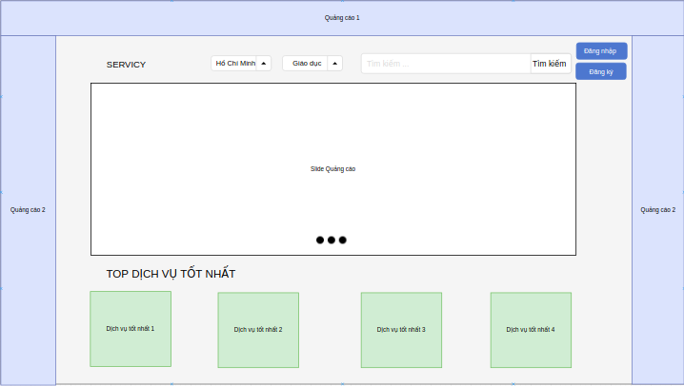

Hình 1. Trang chủ

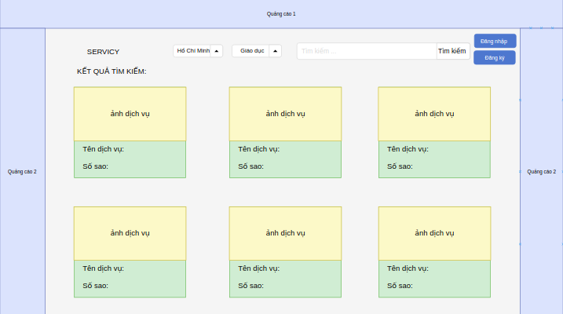

Hình 2. Kết quả tìm kiếm

4.2 Nhánh chức năng: Đánh giá, bình luận, trả lời bình luận, chia sẻ

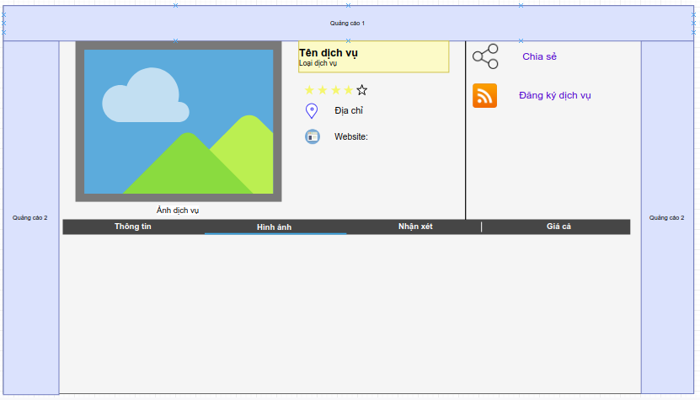Hình 3. Hiển thị thông tin chi tiết của dịch vụ

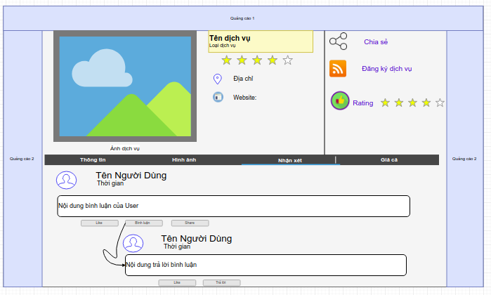Hình 4. Bình luận/Trả lời bình luận

4.3 Nhánh chức năng: Thêm mới loại dịch vụ, dịch vụ

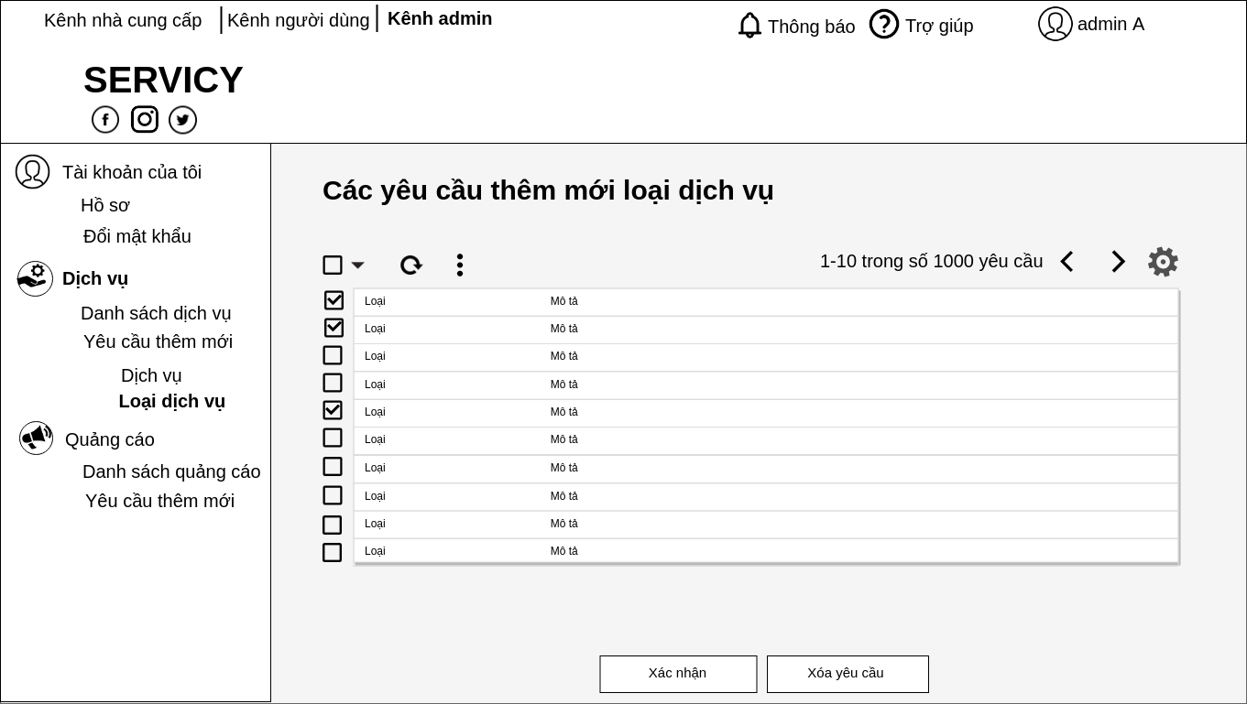

Hình 5. Các yêu cầu thêm mới loại dịch vu

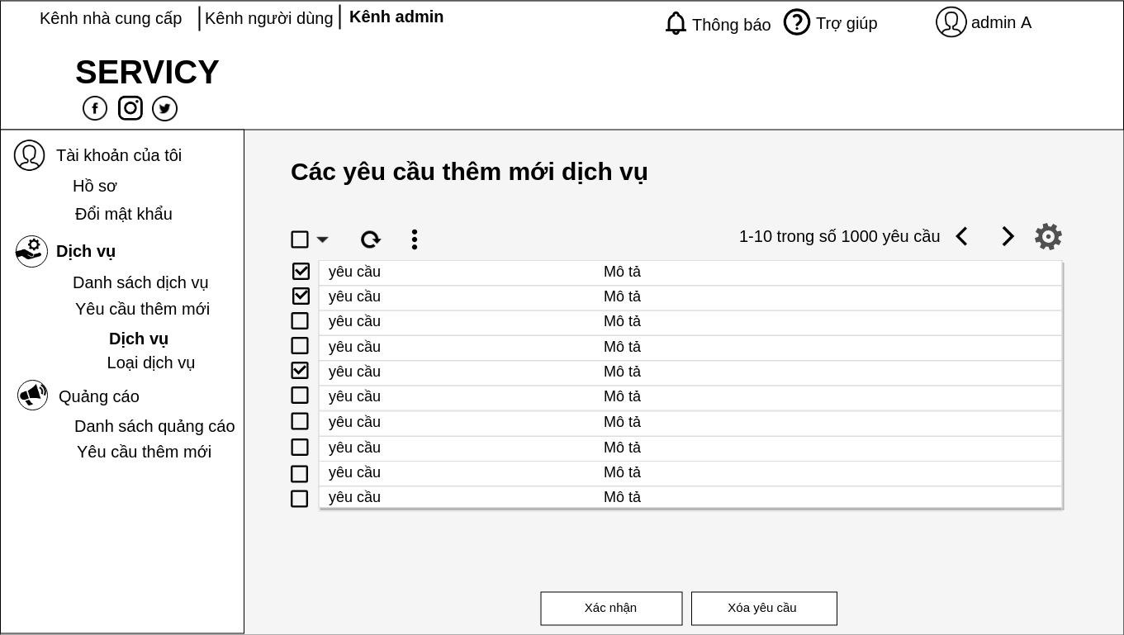

Hình 6. Các yêu cầu thêm mới dịch vụ

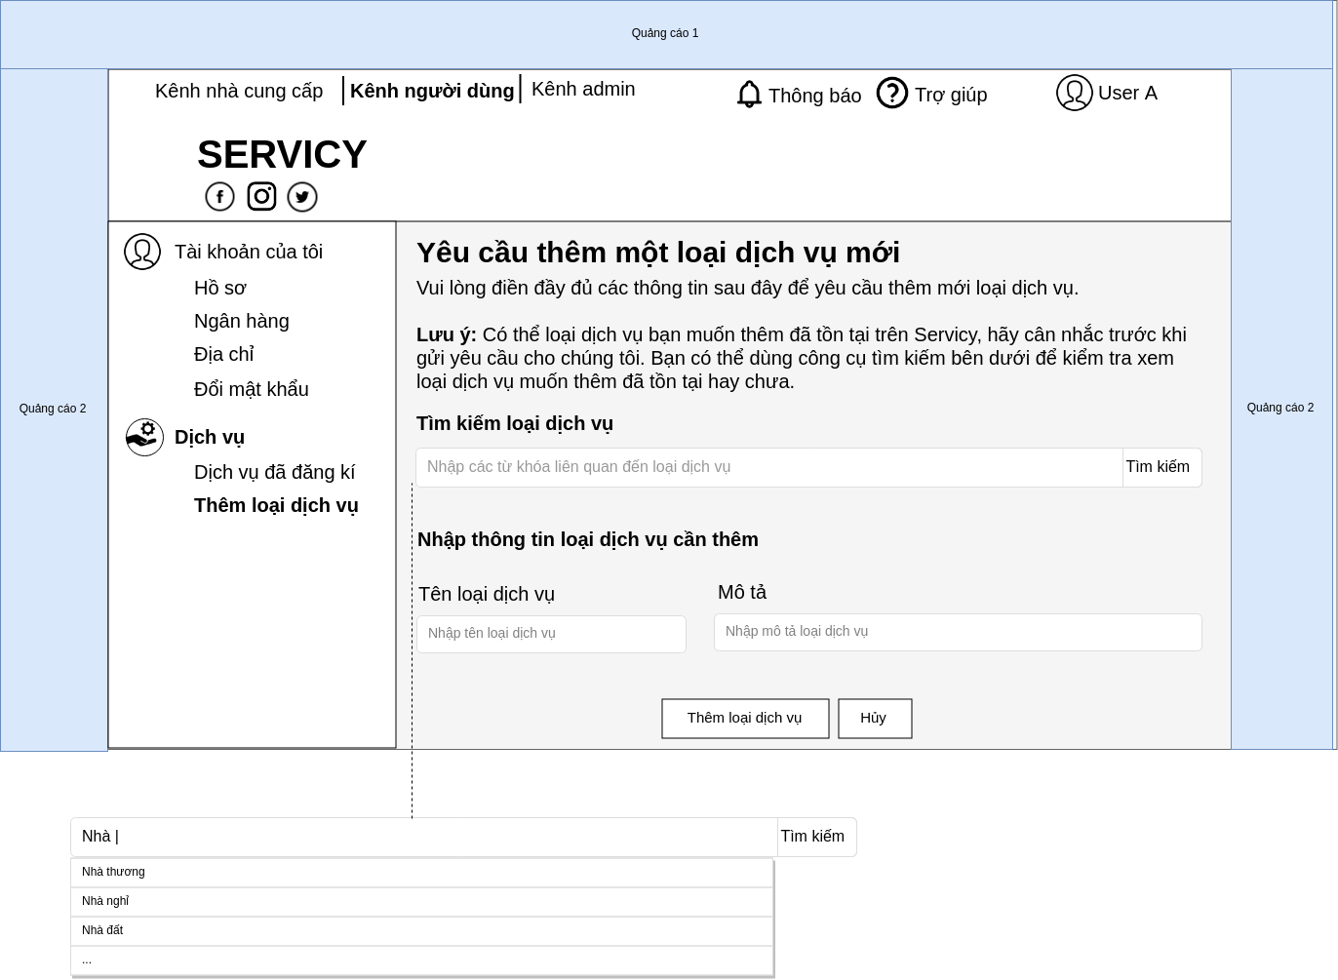

Hình 7. Yêu cầu thêm một loại dịch vụ mới

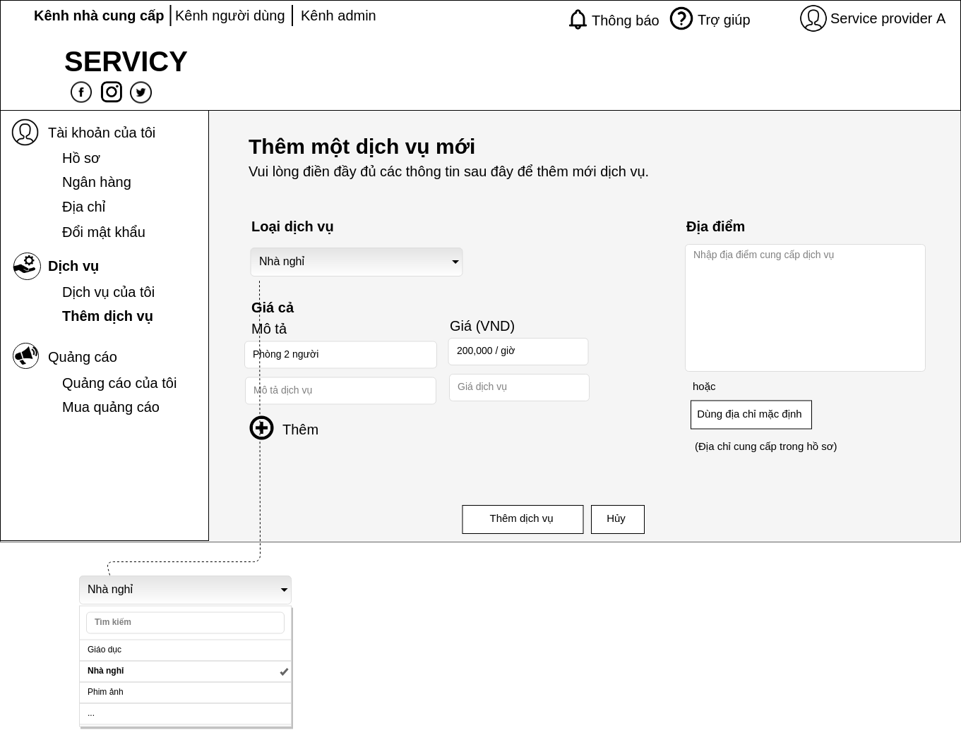

Hình 8: Thêm mới một dịch vụ mới

4.4 Nhánh chức năng: Đăng ký tìm hiểu dịch vụ, phản hồi, góp ý

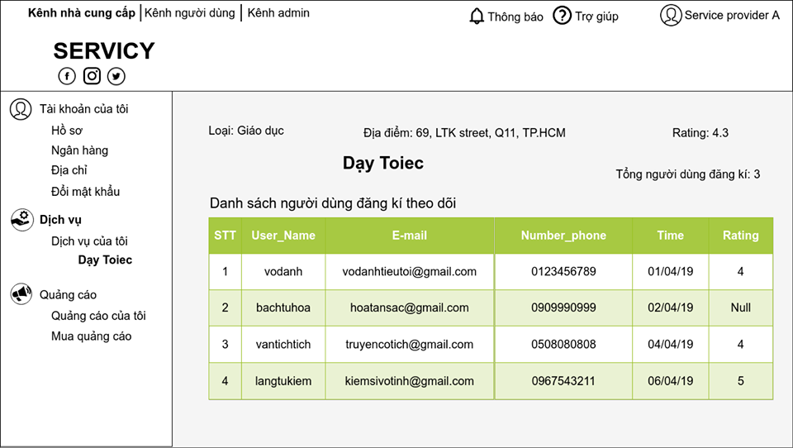

Hình 9: Thông tin người theo dõi dịch vụ

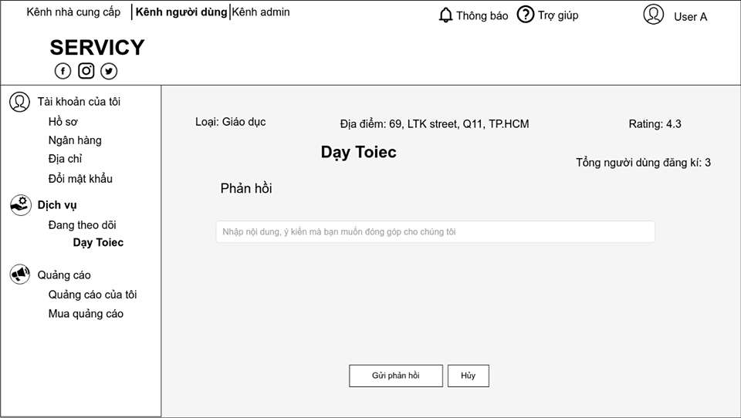

Hình 10: Phản hồi dịch vụ tới nhà cung cấp

4.5 Nhánh chức năng: cung cấp dịch vụ quảng cáo cho doanh nghiệp, thanh toán quảng cáo

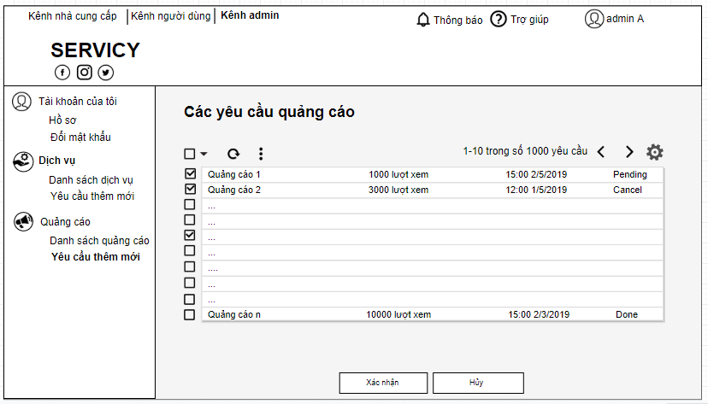

Hình 11: Accept quảng cáo

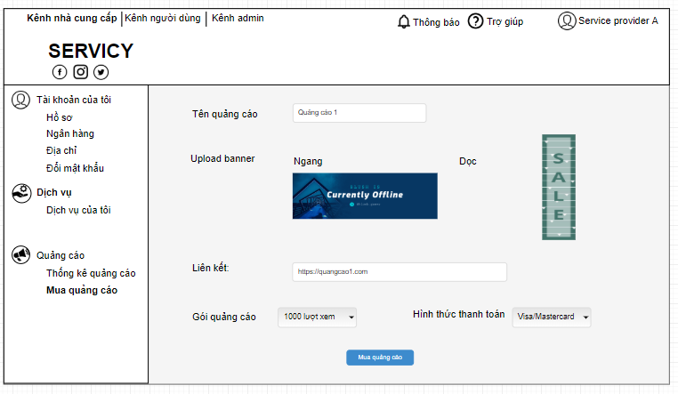

Hình 12: Mua quảng cáo

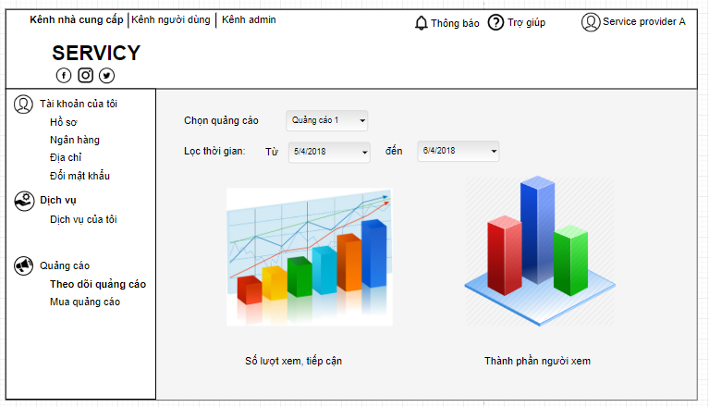

Hình 13: Theo dõi quảng cáo